Tiempo de realización: 40 minutos
Instrucciones:

Abre Microsoft Excel 2016, en una hoja en blanco y elaborarás lo siguiente:
- En hoja 1, escribe los siguientes datos en las columnas, sin modificar el tamaño de las columnas.
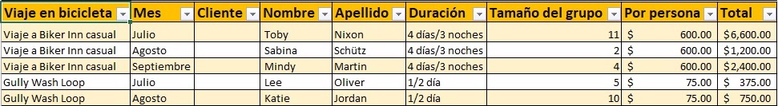
- Ordena los datos de la columna Nombre en ascendente y luego por la columna “Mes” en orden descente.
- Aplique formato a la tabla de manera que quede sombreada una fila por medio. Utilice una técnica que actualice el formato si introduce una nueva fila.
- Agregue una fila a la tabla que cálcule automáticamente las ventas totales
- En esta hoja, ajusta todos los anchos de columna desde la A:I para que se ajusten automáticamente a la entrada más larga
- Inserta una nueva fila en A1
- En A1 escribe como título “Turismo” y combine las celdas del rango A1:I sin cambiar la alineación del texto.
- Configure la hoja de cálculo de manera que los encabezados de la columna 2 aparezcan en todas las páginas impresas.
- Selecciona todas las celdas que tengan datos y configura el área de impresión, para que nada más se imprima esta.
- Ve a hoja 2, e importa el archivo de texto “Mejor canción.txt” en la celda A1 de las misma hoja
- Inserte el encabezado “Confidencial” a la derecha de cada página en hoja 2
- Inserta una imagen del álbum de tu canción favorita al final de tus datos en hoja 2
- Cambia la rotación de la imagen a 15 grados.
- Aplica un relleno de trama de 20% a la imagen
- Agregue un vínculo a la imagen de esta hoja de cálculo hacia “http://www.cohowinery.com/”
- Sube este archivo al drive del grupo, antes de retirarte de clase, su envío después de la hora no tendrá validez, excepto, sean causa de fuerza mayor, como el que no haya internet a nivel escuela.

